

**平成２７年５月３１日（日）、当公園潮騒ビバレー及び浜コートで岬ライオンズクラブ主催で第８回ビーチバレー大会が行われました。小学生から一般社会人まで７０チームが参加。終日活気のあるプレーが展開されました。**

**「とうきょうとっきょきょかきょく」や「肉好き女子」のようなユニークなチーム名が目を引きました。「大好きなビーチバレーだから誰にも負けたくない。その気持ちで集中していきます」とは参加者の弁。これからも、もっともっとビーチバレーが大好きになって下さいね。**

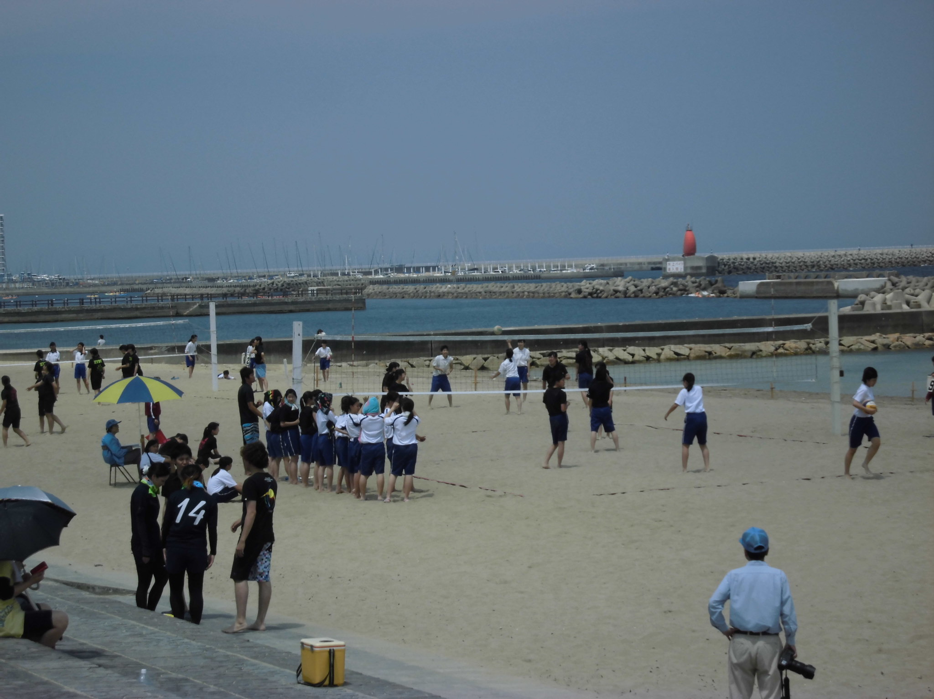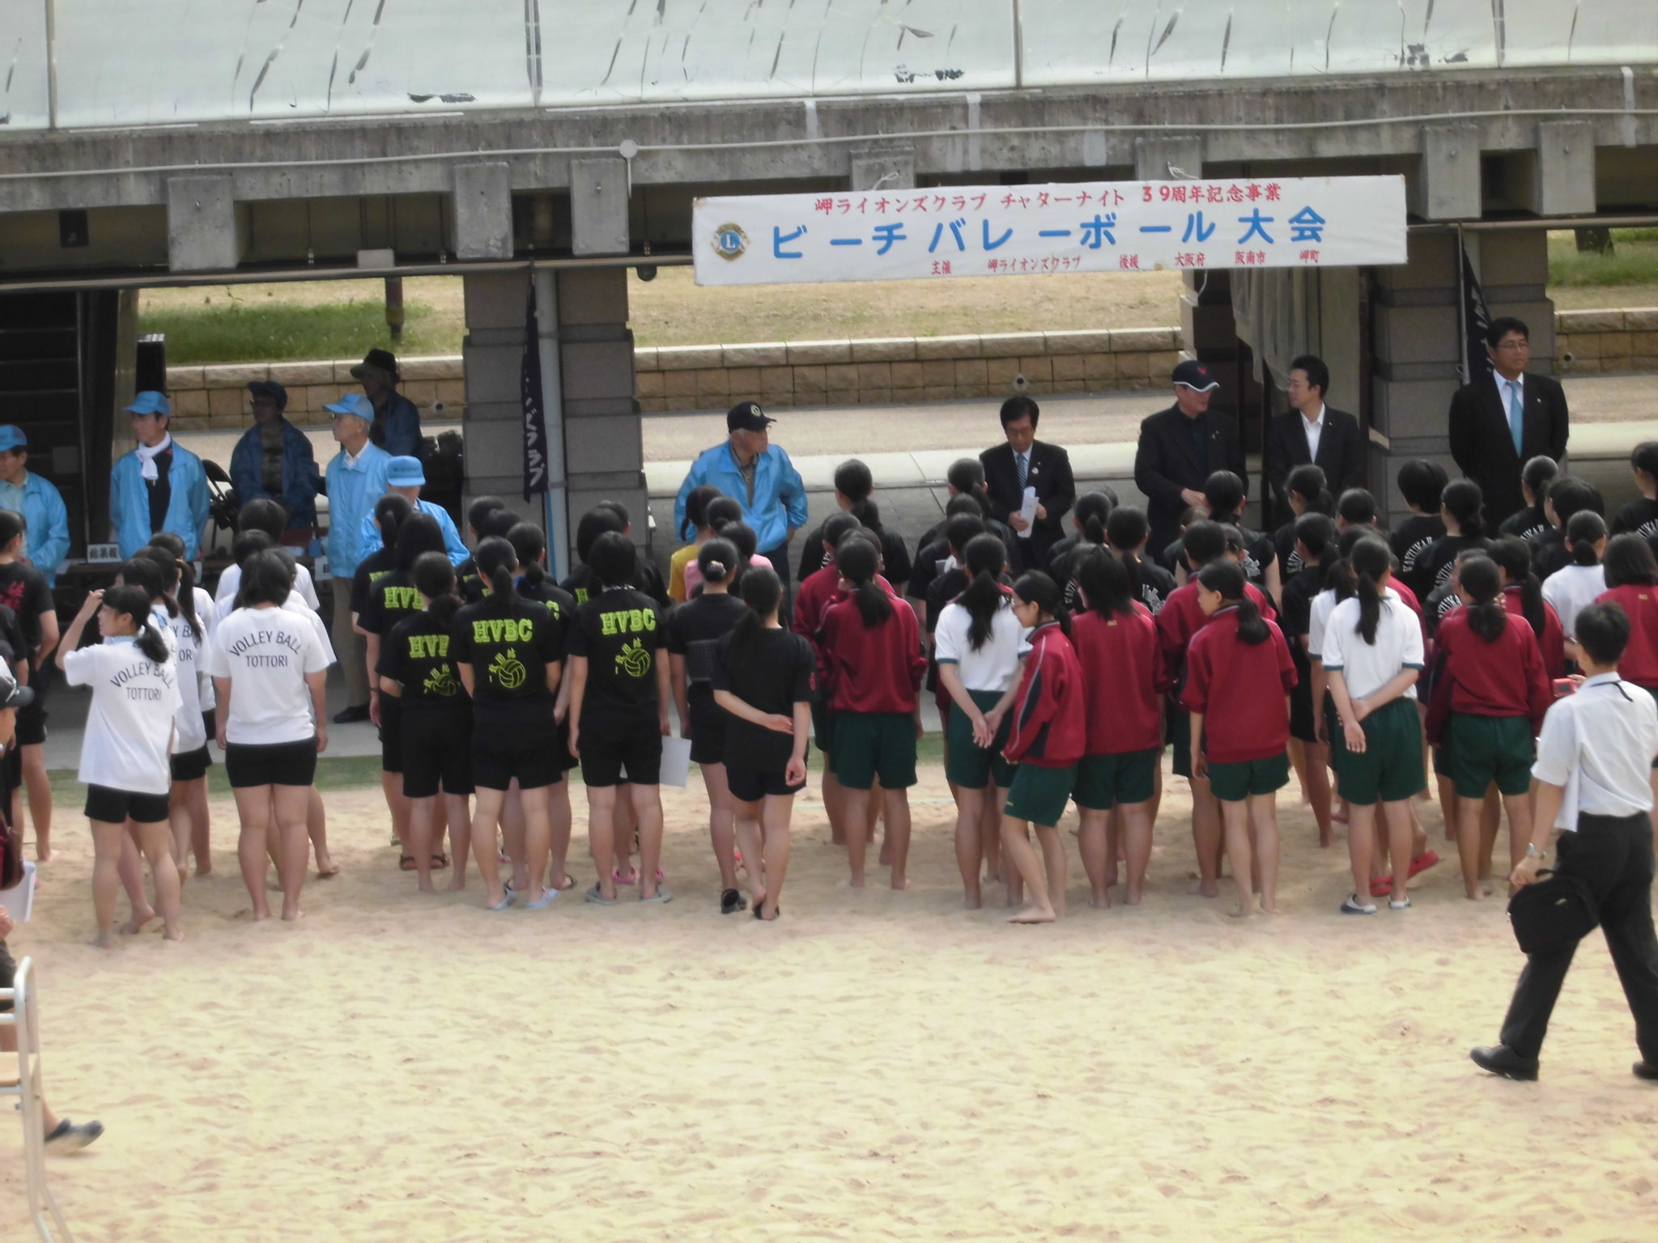

**浜コート４面を使ってのプレーです。**

**開会式です。**

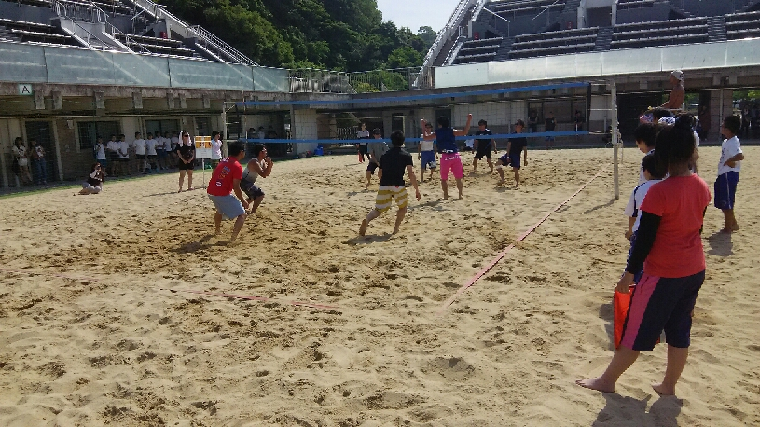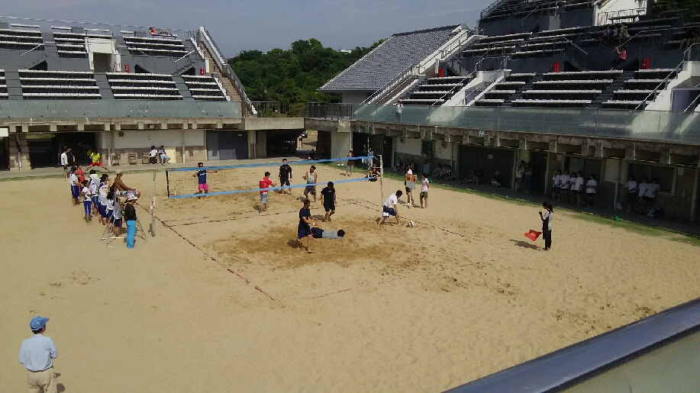

**鋭い動きとサーブを打つ際の美しいポーズ、そして日焼けした笑顔が印象に残りました。**

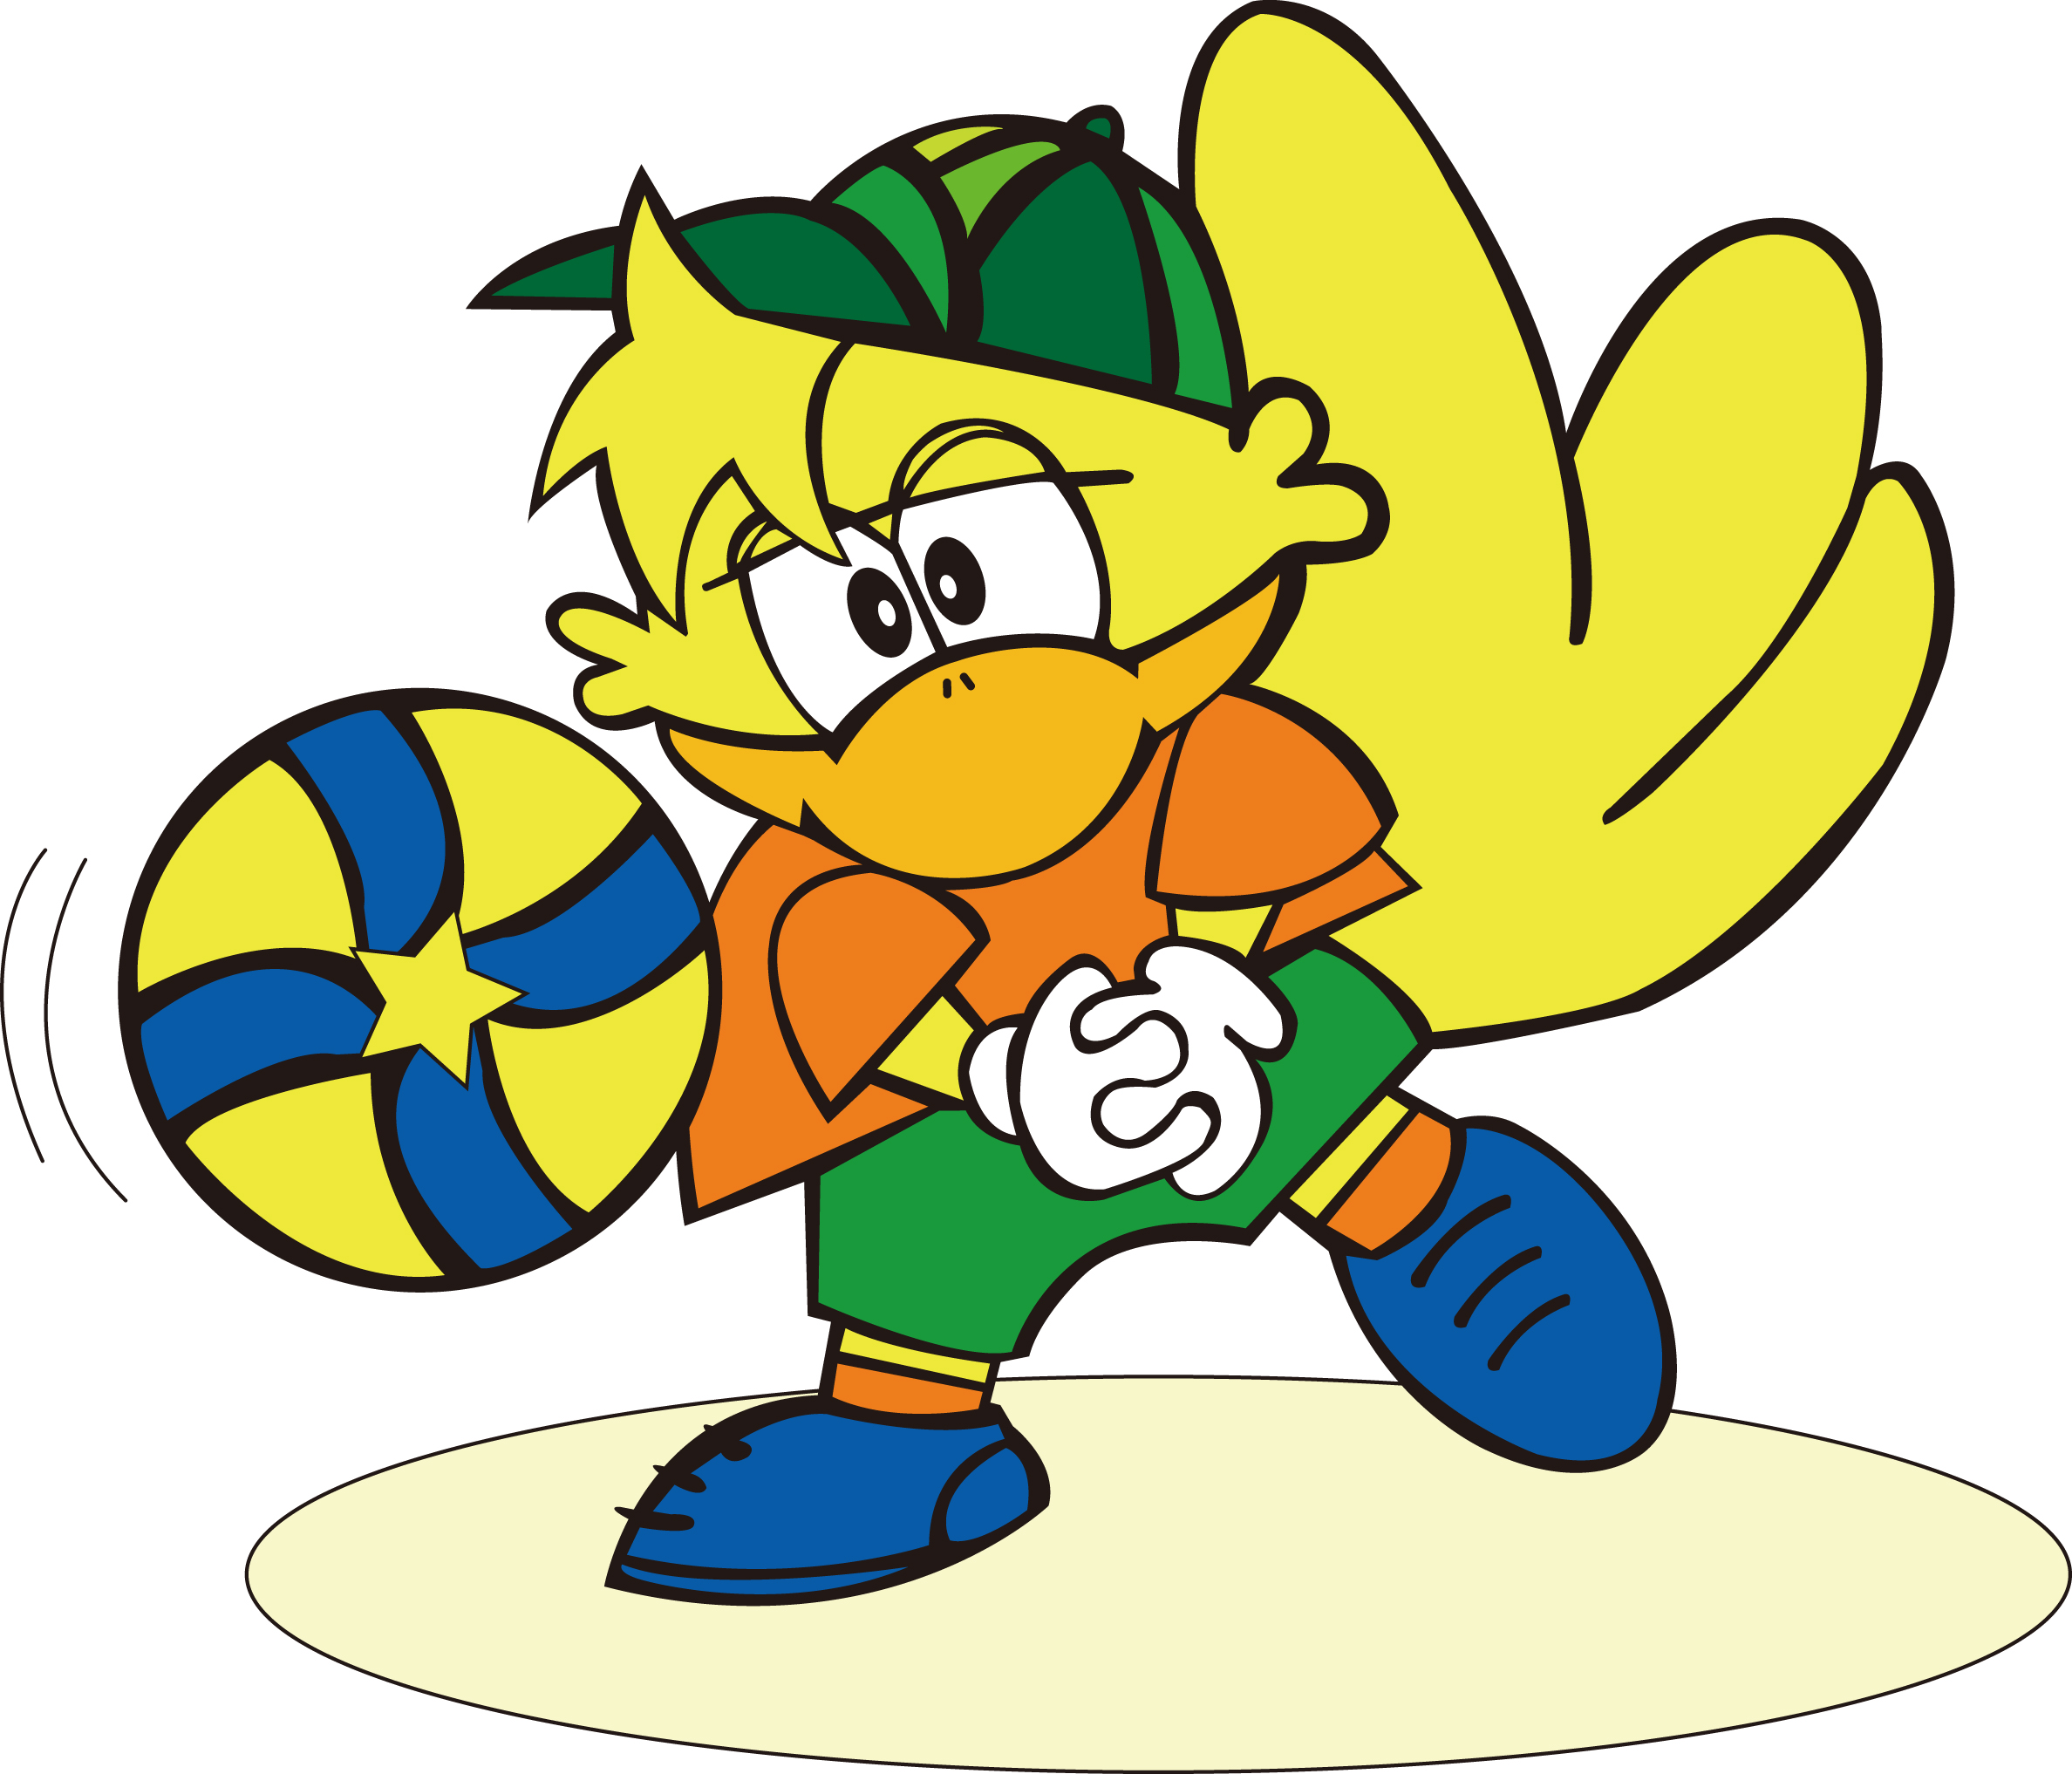

**審判委員長はBTOCの鈴木さんです。**